Об утверждении регламентов государственных услуг в сфере здравоохранения
Утративший силу
Постановление акимата Павлодарской области от 06 мая 2014 года № 149/5. Зарегистрировано Департаментом юстиции Павлодарской области 12 июня 2014 года № 3852. Утратило силу постановлением акимата Павлодарской области от 28 мая 2015 года N 160/5 (вводится в действие по истечении десяти календарных дней после дня его первого официального опубликования)
Сноска. Утратило силу постановлением акимата Павлодарской области от 28.05.2015 N 160/5 (вводится в действие по истечении десяти календарных дней после дня его первого официального опубликования).
Примечание РЦПИ.
В тексте документа сохранена пунктуация и орфография оригинала.
В соответствии с пунктом 3 статьи 16 Закона Республики Казахстан от 15 апреля 2013 года "О государственных услугах", акимат Павлодарской области ПОСТАНОВЛЯЕТ:
1. Утвердить прилагаемые регламенты государственной услуги:
"Вызов врача на дом";
"Запись на прием к врачу";
"Прикрепление к медицинской организации, оказывающей первичную медико-санитарную помощь";
"Выдача справки с наркологического диспансера";
"Выдача справки с психоневрологического диспансера";
"Выдача справки с туберкулезного диспансера";
"Добровольное анонимное и обязательное конфиденциальное медицинское обследование на наличие ВИЧ-инфекции".
2. Признать утратившим силу постановление акимата Павлодарской области от 27 марта 2013 года № 91/3 "Об утверждении регламентов государственных услуг в сфере здравоохранения" (зарегистрировано в Реестре государственной регистрации нормативных правовых актов за № 3493, опубликовано 09 апреля 2013 года в газете "Звезда Прииртышья", 09 апреля 2013 года в газете "Сарыарқа самалы").
3. Государственному учреждению "Управление здравоохранения Павлодарской области" обеспечить официальное опубликование настоящего постановления в установленном законодательном порядке.
4. Контроль за исполнением настоящего постановления возложить на заместителя акима области Садибекова Г.К.
5. Настоящее постановление вводится в действие по истечении десяти календарных дней после дня его первого официального опубликования.
Аким области | К. Бозумбаев

Утвержден
постановлением акимата
Павлодарской области
от 06 мая 2014 года № 149/5
Регламент государственной услуги "Вызов врача на дом"
1. Общие положения
1. Государственная услуга "Вызов врача на дом" (далее – государственная услуга) оказывается медицинскими организациями, оказывающими первичную медико-санитарную помощь (участковый терапевт/участковый педиатр/врач общей практики) (далее - услугодатель), а так же в рамках единой информационной системы здравоохранения Республики Казахстан через веб-портал "электронного правительства": www.egov.kz (далее – портал).
2. Форма государственной услуги: электронная (частично автоматизированная) и (или) бумажная.
3. Результатом оказываемой государственной услуги:
1) при непосредственном обращении или по телефонной связи к услугодателю – запись в журнале регистрации вызовов услугодателя затем устный ответ с указанием даты, времени посещения врача;
2) в электронном формате при обращении на портал – выдача справки о вызове врача на дом в электронном виде по форме, согласно приложению 1 к стандарту государственной услуги "Вызов врача на дом", утвержденного постановлением Правительства Республики Казахстан от 20 марта 2014 года № 253 "Об утверждении стандартов государственных услуг в области здравоохранения" (далее – Стандарт), подписанной электронной цифровой подписью (далее – ЭЦП) услугодателя.
При этом, после принятия запроса на оказание государственной услуги физическому лицу (далее - услугополучателю) в установленное время на дому оказывается медицинская помощь.
2. Описание порядка действий структурных
подразделений (работников) услугодателя в
процессе оказания государственной услуги
4. Основанием для начала процедуры (действия) по оказанию государственной услуги является перечень документов, предусмотренных пунктом 9 Стандарта.
5. Содержание каждой процедуры (действия), входящей в состав процесса оказания государственной услуги через услугодателя:
с момента сдачи услугополучателем пакета документов услугодателю, принимается и регистрируется обращение (не более 2 минут), рассмотрение обращения услугополучателя и проверка наличия прикрепления к данному услугодателю, согласно регистру прикрепленного населения (далее – РПН) (не более 5 минут);
предоставление услугодателем услугополучателю устного ответа с указанием даты, времени посещения врача (не более 3 минут).
6. Результат оказания государственной услуги:
при непосредственном обращении или по телефонной связи к услугодателю – запись в журнале регистрации вызовов услугодателя затем устный ответ с указанием даты, времени посещения врача;
При этом, после принятия запроса на оказание государственной услуги физическому лицу (далее - услугополучатель) в установленное время на дому оказывается медицинская помощь.
3. Описание порядка взаимодействия структурных
подразделений (работников) услугодателя в
процессе оказания государственной услуги
7. Перечень структурных подразделений (работников) услугодателя, которые участвуют в процессе оказания государственной услуги:
медицинский регистратор.
8. Описание последовательности действий при вызове врача на дом с указанием срока выполнения каждого действия приведены в приложении 1 и блок-схема в приложении 2 к настоящему регламенту.
4. Описание порядка взаимодействия с центром
обслуживания населения и (или) иными услугодателями,
а также порядка использования информационных
систем в процессе оказания государственной услуги
9. Государственная услуга через филиал Республиканского государственного предприятия на праве хозяйственного ведения "Центр обслуживания населения" Павлодарской области не оказывается.
10. Государственная услуга в электронном формате оказывается в день обращения на портал.
11. Описание порядка обращения и последовательности процедур (действий) услугодателя и услугополучателя при оказании государственной услуги через портал:
1) услугополучатель осуществляет регистрацию на портале "электронного правительства" (далее – ПЭП) с помощью индивидуального идентификационного номера (далее – ИИН) и пароля (осуществляется для незарегистрированных потребителей на ПЭП);
2) процесс 1 – процесс авторизации на ПЭП для получения государственной услуги;
3) условие 1 - проверка на ПЭП подлинности данных о зарегистрированном услугополучателе через логин (ИИН) и пароль;
4) процесс 2 - формирование сообщения об отказе в авторизации на ПЭП в связи с имеющимися нарушениями в данных услугополучателя;
5) процесс 3 - выбор услугополучателем услуги, указанной в настоящем регламенте;
6) процесс 4 - запрос статуса прикрепления к медицинской организации (далее – МО) из единой информационной системы здравоохранения (далее – ЕИСЗ);
7) условие 2 – проверка прикрепления услугополучателя к МО, оказывающей первичную медико-санитарную помощь;
8) процесс 5 – формирование сообщения об отказе в предоставлении услуги в связи с тем, что услугополучатель не прикреплен ни к одной МО, оказывающей первичную медико-санитарную помощь;
9) процесс 6 - вывод на экран формы запроса для оказания услуги и заполнение услугополучателем формы (ввод данных) с учетом ее структуры и форматных требований;
10) процесс 7 – запрос на государственную услугу из ЕИСЗ;
11) процесс 8 – отправка заявки услугополучателя в ЕИСЗ на узел МО;
12) условие 3 – проверка поступивших данных в ЕИСЗ, при несовпадении места постоянного проживания с территорией обслуживания МО, медицинский сотрудник откажет в оказании услуги;
13) процесс 9 - результатом оказания услуги является формирование ПЭПом отказа в предоставлении услуги в связи с несовпадением места постоянного проживания с территорией обслуживания МО;
14) процесс 10 - результатом оказания услуги является формирование ПЭПом информации для получения услуги от МО (медицинская организация, ФИО врача, отделение, номер кабинета, время/дата приема).
Функциональные взаимодействия информационных систем, задействованных при оказании государственной услуги через портал приведены диаграммой приложении 3 к настоящему регламенту.
12. Результат оказываемой государственной услуги:
в электронном формате при обращении на портал – выдача справки о вызове врача на дом (в электронном виде) по форме, согласно приложению 1 Стандарта, подписанной ЭЦП услугодателя.
При этом, после принятия запроса на оказание государственной услуги услугополучателю в установленное время на дому оказывается медицинская помощь.
13. Подробное описание последовательности процедур (действий), взаимодействий структурных подразделений (работников) услугодателя в процессе оказания государственной услуги, а также описание порядка использования информационных систем в процессе оказания государственной услуги отражается в справочнике бизнес-процессов оказания государственной услуги согласно приложению 4 к настоящему регламенту.
Сноска. Раздел 4 дополнен пунктом 13 в соответствии с постановлением акимата Павлодарской области от 26.08.2014 № 282/8 (вводится в действие по истечении десяти календарных дней после дня его первого официального опубликования).
Приложение 1
к регламенту государственной
услуги
"Вызов врача на дом"
Описание порядка взаимодействия структурных
подразделений (работников) услугодателя
в процессе оказания государственной услуги
 | Действия основного процесса (хода работ)
1 | 2 | 3 | 4 | 5
1 | № действия (хода работ) | 1 | 2 | 3
2 | Наименование структурного подразделения | Медицинский регистратор | Медицинский регистратор | Медицинский регистратор
3 | Наименование действия (процесса, процедуры, операции) и их описание | Прием, регистрация обращения услугополучателя | Рассмотрение наличия прикрепления услугополучателя к услугодателю | Предоставление услугополучателю ответа
4 | Форма завершения (вызов врача на дом) | Запись обращения в журнале вызова врача на дом | Рассмотрение обращения услугополучателя | Мотивированный ответ с указанием даты, времени посещения врача
5 | Сроки исполнения | Не более 2 минут | Не более 5 минут | Не более 3 минут
Не более 10 минут
Приложение 2
к регламенту государственной
услуги
"Вызов врача на дом"
Описание порядка взаимодействия структурных
подразделений (работников) услугодателя
в процессе оказания государственной услуги блок – схема
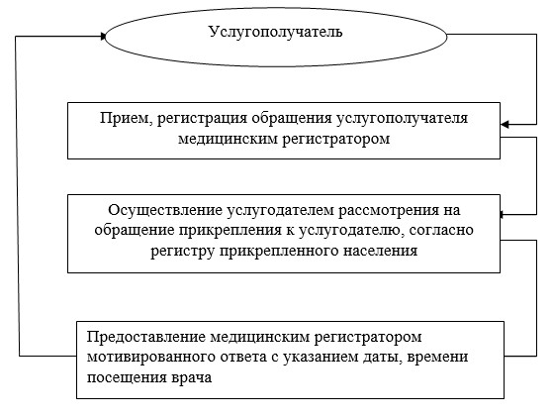

Приложение 3
к регламенту государственной
услуги
"Вызов врача на дом"
Описание порядка взаимодействия услугодателя,
а также порядка использования информационных
систем в процессе оказания государственной услуги
диаграмма

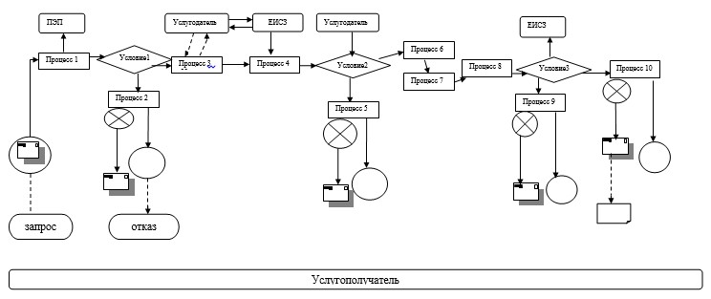

Условные обозначения

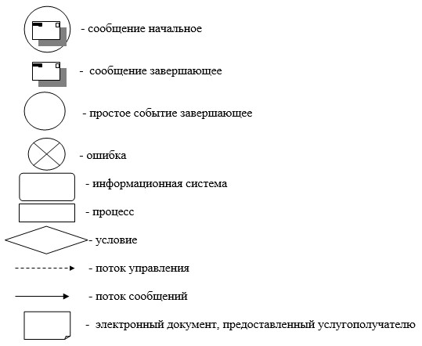

Приложение 4
к регламенту оказания
государственной услуги
"Вызов врача на дом"
Справочник бизнес-процессов оказания
государственной услуги "Вызов врача на дом"
Сноска. Регламент дополнен приложением 4 в соответствии с постановлением акимата Павлодарской области от 26.08.2014 № 282/8 (вводится в действие по истечении десяти календарных дней после дня его первого официального опубликования).
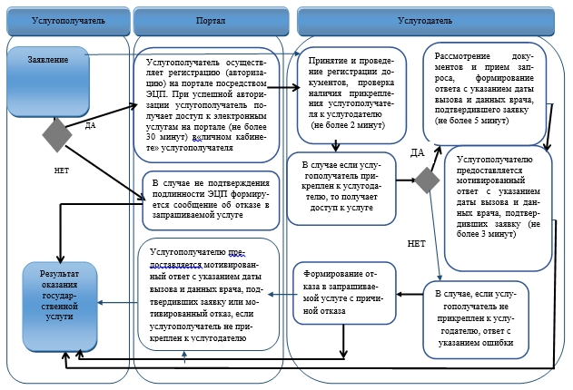
Условные обозначения:

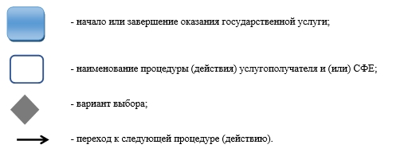

Утвержден
постановлением акимата
Павлодарской области
от 06 мая 2014 года № 149/5
Регламент государственной услуги "Запись на прием к врачу"
1. Общие положения
1. Государственная услуга "Запись на прием к врачу" (далее – государственная услуга) оказывается медицинскими организациями, оказывающими первичную медико-санитарную помощь (участковый терапевт/участковый педиатр/врач общей практики) (далее - услугодатель), а так же в рамках единой информационной системы здравоохранения Республики Казахстан через веб-портал "электронного правительства": www.egov.kz (далее – портал).
2. Форма государственной услуги: электронная (частично автоматизированная) и (или) бумажная.
3. Результатом оказываемой государственной услуги:
1) при непосредственном обращении или по телефонной связи к услугодателю – запись в журнале предварительной записи на прием к врачу услугодателя и затем устный ответ с указанием даты, времени приема врача в соответствии с графиком приема врачей (далее - график);
2) в электронном формате при обращении на портал – выдача справки о записи на прием к врачу в электронном виде по форме согласно приложению к стандарту государственной услуги "Запись на прием к врачу", утвержденного постановлением Правительства Республики Казахстан от 20 марта 2014 года № 253 "Об утверждении стандартов государственных услуг в области здравоохранения" (далее – Стандарт), подписанной электронной цифровой подписью (далее – ЭЦП) услугодателя.
При этом, после принятия запроса на оказание государственной услуги физическому лицу (далее - услугополучатель) в установленное время оказывается медицинская помощь.
При непосредственном обращении или по телефонной связи услугодателя к услугополучателю при выборе государственной услуги предоставляется возможность выбрать свободное время врача согласно графику.
В электронном формате на портале услугополучателю при выборе государственной услуги предоставляется возможность выбрать свободное время врача согласно графику.
2. Описание порядка действий структурных
подразделений (работников) услугодателя
в процессе оказания государственной услуги
4. Основанием для начала процедуры (действия) по оказанию государственной услуги является перечень документов, предусмотренных пунктом 9 Стандарта.
5. Содержание каждой процедуры (действия), входящей в состав процесса оказания государственной услуги через услугодателя:
с момента сдачи услугополучателем пакета документов услугодателю, принимается и регистрируется обращение (не более 2 минут);
рассмотрение обращения услугополучателя и проверка наличия прикрепления к данному услугодателю согласно регистру прикрепленного населения (далее – РПН) (не более 5 минут);
предоставление услугодателем услугополучателю устного ответа с указанием даты, времени посещения врача (не более 3 минут).
6. Результат оказания государственной услуги:
при непосредственном обращении или по телефонной связи к услугодателю – запись в журнале предварительной записи на прием к врачу услугодателя и затем устный ответ с указанием даты, времени приема врача в соответствии с графиком.
При этом, после принятия запроса на оказание государственной услуги в установленное время услугополучателю оказывается медицинская помощь.
При непосредственном обращении или по телефонной связи услугодателя к услугополучателю при выборе государственной услуги предоставляется возможность выбрать свободное время врача согласно графику.
3. Описание порядка взаимодействия структурных
подразделений (работников) услугодателя
в процессе оказания государственной услуги
7. Перечень структурных подразделений, (работников) услугодателя, которые участвуют в процессе оказания государственной услуги:
медицинский регистратор.
8. Описание последовательности процедур (действий) при записи на прием к врачу с указанием срока выполнения каждого действия приведены в приложении 1 и блок-схема в приложении 2 к настоящему регламенту.
4. Описание порядка взаимодействия с центром обслуживания
населения и (или) иными услугодателями, а также порядка
использования информационных систем в процессе
оказания государственной услуги
9. Государственная услуга через филиал Республиканского государственного предприятия на праве хозяйственного ведения "Центр обслуживания населения" Павлодарской области не оказывается.
10. Государственная услуга в электронном формате оказывается в день обращения на портал.
11. Описание порядка обращения и последовательности процедур (действий) услугодателя и услугополучателя при оказании государственной услуги через портал:
1) услугополучатель осуществляет регистрацию на портале "электронного правительства" (далее – ПЭП) с помощью индивидуального идентификационного номера (далее – ИИН) и пароля (осуществляется для незарегистрированных услугополучателей на ПЭП);
2) процесс 1 - процесс авторизации на ПЭП для получения государственной услуги;
3) условие 1 - проверка на ПЭП подлинности данных о зарегистрированном услугополучателе через логин (ИИН) и пароль;
4) процесс 2 - формирование сообщения об отказе в авторизации на ПЭП в связи с имеющимися нарушениями в данных услугополучателя;
5) процесс 3 - выбор услугополучателем услуги, указанной в настоящем регламенте;
6) процесс 4 - запрос статуса прикрепления к медицинской организации (далее – МО) из единой информационной системы здравоохранения (далее – ЕИСЗ);
7) условие 2 – проверка прикрепления услугополучателя к МО, оказывающей первичную медико-санитарную помощь;
8) процесс 5 – формирование сообщения об отказе в предоставлении услуги в связи с тем, что услугополучатель не прикреплен ни к одной МО, оказывающей первичную медико-санитарную помощь;
9) процесс 6 - вывод на экран формы запроса для оказания услуги и заполнение услугополучателем формы (ввод данных) с учетом ее структуры и форматных требований;
10) процесс 7 – запрос на государственную услугу из ЕИСЗ;
11) процесс 8 – отправка заявки услугополучателя в ЕИСЗ на узел МО;
12) процесс 9 - результатом оказания услуги является формирование ПЭПом информации для получения услуги от МО (медицинская организация, ФИО врача, отделение, номер кабинета, время/дата приема).
Функциональные взаимодействия информационных систем, задействованных при оказании государственной услуги через портал приведены диаграммой приложении 3 к настоящему регламенту.
12. Результат оказываемой государственной услуги:
в электронном формате при обращении на портал – выдача справки о записи на прием к врачу в электронном виде по форме, согласно приложению 1 Стандарта, подписанной ЭЦП услугодателя.
В электронном формате на портале услугополучателю при выборе государственной услуги предоставляется возможность выбрать свободное время врача согласно графику.
13. Подробное описание последовательности процедур (действий), взаимодействий структурных подразделений (работников) услугодателя в процессе оказания государственной услуги, а также описание порядка использования информационных систем в процессе оказания государственной услуги отражается в справочнике бизнес-процессов оказания государственной услуги согласно приложению 4 к настоящему регламенту.
Сноска. Раздел 4 дополнен пунктом 13 в соответствии с постановлением акимата Павлодарской области от 26.08.2014 № 282/8 (вводится в действие по истечении десяти календарных дней после дня его первого официального опубликования).
Приложение 1
к регламенту государственной
услуги
"Запись на прием к врачу"
Описание порядка взаимодействия структурных
подразделений (работников) услугодателя
в процессе оказания государственной услуги
 | Действия основного процесса (хода работ)
1 | 2 | 3 | 4 | 5
1 | № действия (хода работ) | 1 | 2 | 3
2 | Наименование структурного подразделения | Медицинский регистратор | Медицинский регистратор | Медицинский регистратор
3 | Наименование действия (процесса, процедуры, операции) и их описание | Прием, регистрация обращения услугополучателя | Рассмотрение наличия прикрепления услугополучателя к услугодателю | Предоставление услугополучателю возможности выбора врача
4 | Форма завершения (запись на прием к врачу) | Запись обращения в журнале предварительной записи на прием к врачу | Рассмотрение обращения услугополучателя | Мотивированный ответ с указанием даты, времени приема
5 | Сроки исполнения | Не более 2 минут | Не более 5 минут | Не более 3 минут
Не более 10 минут
Приложение 2
к регламенту государственной
услуги
"Запись на прием к врачу"
Описание порядка взаимодействия структурных
подразделений (работников) услугодателя в процессе
оказания государственной услуги блок - схема

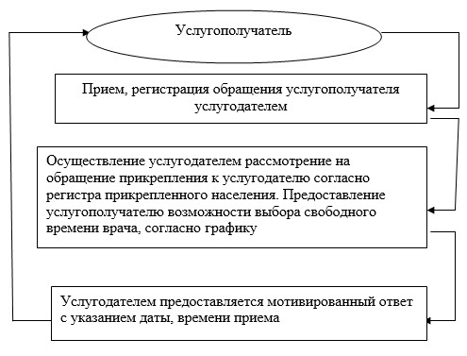

Приложение 3
к регламенту государственной
услуги
"Запись на прием к врачу"
Описание порядка взаимодействия услугодателя, а также
порядка использования информационных систем в процессе
оказания государственной услуги диаграмма

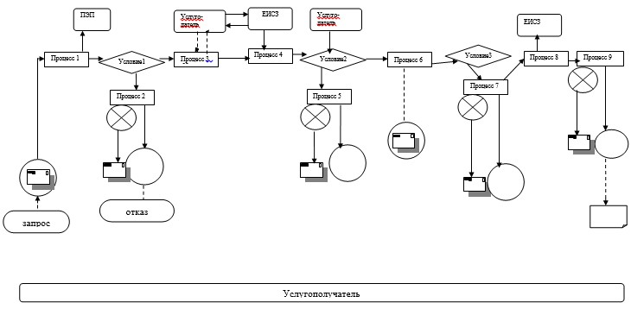

Условные обозначения

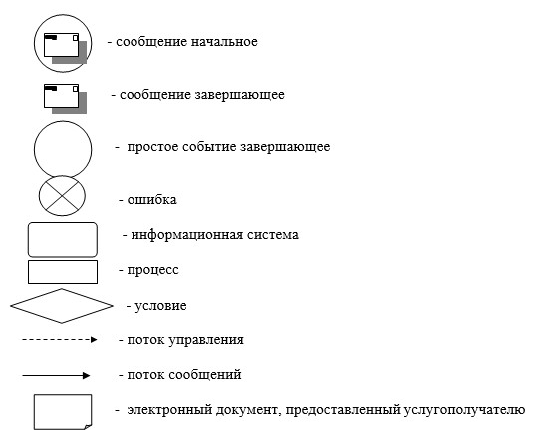

Приложение 4
к регламенту оказания
государственной услуги
"Запись на прием к врачу"
Справочник бизнес-процессов оказания государственной услуги
"Запись на прием к врачу"
Сноска. Регламент дополнен приложением 4 в соответствии с постановлением акимата Павлодарской области от 26.08.2014 № 282/8 (вводится в действие по истечении десяти календарных дней после дня его первого официального опубликования).
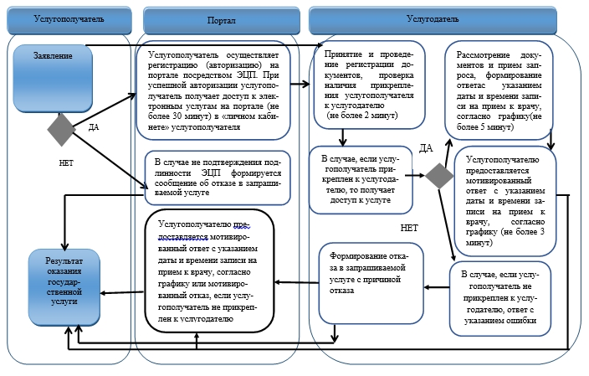
Условные обозначения:

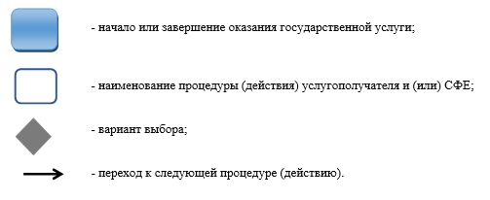

Утвержден
постановлением акимата
Павлодарской области
от 06 мая 2014 года № 149/5
Регламент государственной услуги "Прикрепление к медицинской
организации, оказывающей первичную медико-санитарную помощь"
1. Общие положения
1. Государственная услуга "Прикрепление к медицинской организации оказывающей медико–санитарную помощь" (далее – государственная услуга) оказывается медицинскими организациями, оказывающими первичную медико-санитарную помощь (далее - услугодатель), а так же в рамках единой информационной системы здравоохранения Республики Казахстан через веб-портал "электронного правительства": www.egov.kz (далее – портал).
2. Форма государственной услуги: электронная (частично автоматизированная) и (или) бумажная.
3. Результатом оказываемой государственной услуги:
1) справка (талон) о прикреплении в бумажном виде (в произвольной форме);
2) в форме электронного документа, подписанной электронной цифровой подписью (далее – ЭЦП) услугодателя, согласно приложению 1 к стандарту государственной услуги "Прикрепление к медицинской организации оказывающей медико–санитарную помощь", утвержденного постановлением Правительства Республики Казахстан от 20 марта 2014 года № 253 "Об утверждении стандартов государственных услуг в области здравоохранения" (далее – Стандарт).
2. Описание порядка действий структурных
подразделений (работников) услугодателя в
процессе оказания государственной услуги
4. Основанием для начала процедуры (действия) по оказанию государственной услуги является перечень документов, предусмотренных пунктом 9 Стандарта.
5. Содержание каждой процедуры (действия), входящей в состав процесса оказания государственной услуги через услугодателя:
с момента сдачи физического лица (далее - услугополучатель) пакета документов услугодателю, принимается и регистрируется обращение (не более 5 минут);
рассмотрение обращения услугополучателя и проверка наличия прикрепления к данному услугодателю согласно регистру прикрепленного населения (не более 15 минут);
предоставление услугодателем услугополучателю справки (талон) о прикреплении в бумажном виде (в произвольной форме) (не более 10 минут).
6. Результат оказания государственной услуги – справка (талон) о прикреплении в бумажном виде (в произвольной форме) согласно приложению 1 Стандарта.
3. Описание порядка взаимодействия структурных
подразделений (работников) услугодателя
в процессе оказания государственной услуги
7. Перечень структурных подразделений, (работников) услугодателя, которые участвуют в процессе оказания государственной услуги:
медицинский регистратор.
8. Описание последовательности действий при прикреплении к медицинской организации оказывающей медико–санитарную помощь с указанием срока выполнения каждого действия приведены в приложении 1 и блок-схема в приложении 2.
4. Описание порядка взаимодействия с центром обслуживания
населения и (или) иными услугодателями, а также
порядка использования информационных систем
в процессе оказания государственной услуги
9. Государственная услуга через филиал Республиканского государственного предприятия на праве хозяйственного ведения "Центр обслуживания населения" Павлодарской области не оказывается.
10. Государственная услуга в электронном формате оказывается в день обращения на портал.
11. Описание порядка обращения и последовательности процедур (действий) услугодателя и услугополучателя при оказании государственной услуги через портал:
1) услугополучатель осуществляет регистрацию на портале "электронного правительства" (далее – ПЭП) с помощью индивидуального идентификационного номера (далее – ИИН) и пароля (осуществляется для незарегистрированных получателей на ПЭП);
2) процесс 1 – ввод услугополучателем ИИН и пароля (процесс авторизации) на ПЭП для получения услуги;
3) условие 1 – проверка на ПЭП подлинности данных о зарегистрированном услугополучателе через ИИН и пароль;
4) процесс 2 – формирование ПЭПом сообщения об отказе в авторизации в связи с имеющимися нарушениями в данных услугополучателя;
5) процесс 3 – выбор услугополучателем услуги, указанной в настоящем регламенте, вывод на экран формы запроса для оказания услуги и заполнение услугополучателем формы (ввод данных) с учетом ее структуры и форматных требований, а также выбор услугополучателем регистрационного свидетельства ЭЦП для удостоверения (подписания) запроса;
6) условие 2 – проверка на ПЭП срока действия регистрационного свидетельства ЭЦП и отсутствия в списке отозванных (аннулированных) регистрационных свидетельств, а также соответствия идентификационных данных (между ИИН указанным в запросе, и ИИН указанным в регистрационном свидетельстве ЭЦП);
7) процесс 4 – формирование сообщения об отказе в запрашиваемой услуге в связи с не подтверждением подлинности ЭЦП услугополучателя;
8) процесс 5 – удостоверение запроса для оказания услуги посредством ЭЦП услугополучателя и направление электронного документа (запроса) через ПЭП услугодателя для обработки услугодателем;
9) процесс 6 – регистрация электронного документа в ПЭП услугодателя;
10) условие 3 – проверка (обработка) услугодателем соответствия электронного документа (запроса) основаниям для оказания услуги;
11) процесс 7 - формирование сообщения об отказе в запрашиваемой услуге в связи с имеющимися нарушениями;
12) процесс 8 – получение услугополучателем результата услуги (выдача справки (талона) о прикреплении в форме электронного документа), сформированный ПЭП услугодателя. Электронный документ формируется с использованием ЭЦП уполномоченного лица услугодателя.
Функциональные взаимодействия информационных систем, задействованных при оказании государственной услуги через портал приведены диаграммой приложении 3 к настоящему регламенту.
12. Результат оказываемой государственной услуги:
в электронном формате при обращении на портал – справка (талон) о прикреплении в форме электронного документа, подписанной ЭЦП услугодателя согласно приложению 1 Стандарта.
13. Подробное описание последовательности процедур (действий), взаимодействий структурных подразделений (работников) услугодателя в процессе оказания государственной услуги, а также описание порядка использования информационных систем в процессе оказания государственной услуги отражается в справочнике бизнес-процессов оказания государственной услуги согласно приложению 4 к настоящему регламенту.
Сноска. Раздел 4 дополнен пунктом 13 в соответствии с постановлением акимата Павлодарской области от 26.08.2014 № 282/8 (вводится в действие по истечении десяти календарных дней после дня его первого официального опубликования).
Приложение 1
к регламенту государственной
услуги
"Прикрепление к медицинской
организации, оказывающей
первичную
медико–санитарную помощь"
Описание порядка взаимодействия структурных
подразделений (работников) услугодателя
в процессе оказания государственной услуги
 | Действия основного процесса (хода работ)
1 | 2 | 3 | 4 | 5
1 | № действия (хода работ) | 1 | 2 | 3
2 | Наименование структурного подразделения | Медицинский регистратор | Медицинский регистратор | Медицинский регистратор
3 | Наименование действия (процесса, процедуры, операции) и их описание | Прием, регистрация обращения услугополучателя | Рассмотрение наличия прикрепления к услугодателю | Подготовка к выдаче справки (талона)
4 | Форма завершения (выдача справки (талона) о прикреплении к услугодателю) | Запись обращения услугополучателя в журнале регистрации | Передача обращения услугополучателя ответственному исполнителю | Выдача справки (талона)
5 | Сроки исполнения | Не более 5 минут | Не более 1 рабочего дня | Не более 10 минут
Не более 1 рабочего дня
Приложение 2
к регламенту государственной
услуги
"Прикрепление к медицинской
организации, оказывающей
первичную
медико–санитарную помощь"
Описание порядка взаимодействия структурных
подразделений (работников) услугодателя
в процессе оказания государственной услуги
блок–схема
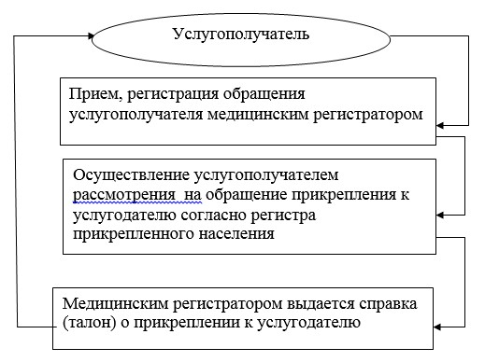

Приложение 3
к регламенту государственной
услуги
"Прикрепление к медицинской
организации, оказывающей
первичную
медико–санитарную помощь"
Описание порядка взаимодействия услугодателя,
а также порядка использования информационных
систем в процессе оказания государственной услуги
диаграмма
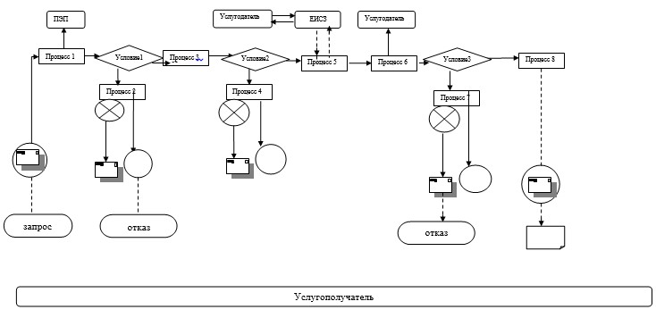

Условные обозначения:

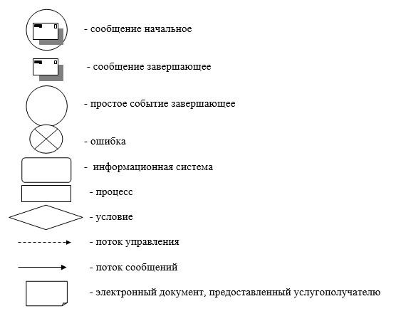

Приложение 4
к регламенту оказания
государственной услуги
"Прикрепление к медицинской
организации, оказывающей
первичную
медико-санитарную помощь"
Справочник бизнес-процессов оказания государственной услуги
"Прикрепление к медицинской организации, оказывающей первичную
медико-санитарную помощь"
Сноска. Регламент дополнен приложением 4 в соответствии с постановлением акимата Павлодарской области от 26.08.2014 № 282/8 (вводится в действие по истечении десяти календарных дней после дня его первого официального опубликования).
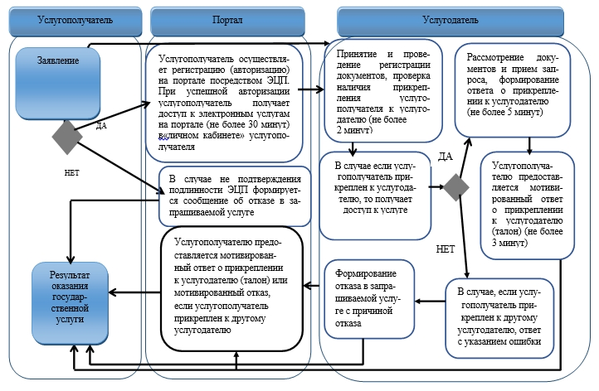
Условные обозначения:

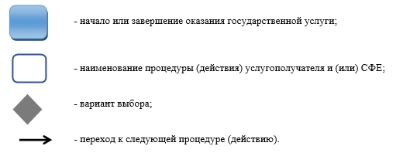

Утвержден
постановлением акимата
Павлодарской области
от 06 мая 2014 года № 149/5
Регламент государственной услуги
"Выдача справки с наркологического диспансера"
1. Общие положения
1. Государственная услуга "Выдача справки с наркологического диспансера" (далее – государственная услуга) оказывается медицинскими организациями, где по штатному расписанию предусмотрен врач-нарколог (далее - услугодатель).
2. Форма государственной услуги: бумажная.
3. Результатом оказываемой государственной услуги - справка с наркологического диспансера по форме, согласно приложению 1 к стандарту государственной услуги "Выдача справки с наркологического диспансера", утвержденного постановлением Правительства Республики Казахстан от 20 марта 2014 года № 253 "Об утверждении стандартов государственных услуг в области здравоохранения" (далее – Стандарт) в бумажной форме, подписанная врачом-наркологом и медицинским регистратором, выдавшими справку, и заверенная печатью врача и услугодателя, с регистрацией справки в журнале регистрации оказания государственной услуги, согласно приложению 2 Стандарта.
2. Описание порядка действий структурных
подразделений (работников) услугодателя
в процессе оказания государственной услуги
4. Основанием для начала процедуры (действия) по оказанию государственной услуги является перечень документов, предусмотренных пунктом 9 Стандарта.
5. Содержание каждой процедуры (действия), входящей в состав процесса оказания государственной услуги через услугодателя:
с момента сдачи услугополучателем пакета документов услугодателю, принимается и регистрируется обращение (не более 10 минут);
проведение тестирования и собеседования с услугополучателем (не более 100 минут);
предоставление услугодателем услугополучателю справки с наркологического диспансера в бумажном виде по утвержденной форме (не более 10 минут).
6. Результат оказания государственной услуги – справка с наркологического диспансера по форме, согласно приложению 1 Стандарта в бумажной форме, подписанная врачом-наркологом и медицинским регистратором, выдавшими справку, и заверенная печатью врача и услугодателя, с регистрацией справки в журнале регистрации оказания государственной услуги, согласно приложению 2 Стандарта.
3. Описание порядка взаимодействия структурных
подразделений (работников) услугодателя
в процессе оказания государственной услуги
7. Перечень структурных подразделений, (работников) услугодателя, которые участвуют в процессе оказания государственной услуги:
врач-нарколог;
медицинский регистратор.
8. Описание последовательности процедур (действий) при выдаче справки с указанием срока выполнения каждого действия приведены в приложении 1 и блок-схема в приложении 2 к настоящему регламенту.
Подробное описание последовательности процедур (действий), взаимодействий структурных подразделений (работников) услугодателя в процессе оказания государственной услуги отражается в справочнике бизнес-процессов оказания государственной услуги согласно приложению 3 к настоящему регламенту.
Сноска. Пункт 8 с изменениями, внесенными постановлением акимата Павлодарской области от 03.11.2014 N 339/11 (вводится в действие по истечении десяти календарных дней после дня его первого официального опубликования).
4. Описание порядка взаимодействия с центром
обслуживания населения и (или) иными услугодателями,
а также порядка использования информационных систем
в процессе оказания государственной услуги
9. Государственная услуга через филиал Республиканского государственного предприятия на праве хозяйственного ведения "Центр обслуживания населения" Павлодарской области не оказывается.
10. Государственная услуга через рамки единой информационной системы здравоохранения Республики Казахстан через веб-портал "электронного правительства": www.egov.kz не оказывается.
Приложение 1
к регламенту государственной
услуги
"Выдача справки с
наркологического диспансера"
Описание действий структурного подразделения
 | Действия основного процесса (хода работ)
1 | 2 | 3 | 4 | 5
1 | № действия (хода работ) | 1 | 2 | 3
2 | Наименование структурного подразделения | Медицинский регистратор | Врач-нарколог | Медицинский регистратор
3 | Наименование действия (процесса, процедуры, операции) и их описание | Прием, регистрация обращения услугополучателя | Проверка в базе данных лиц, состоящих на наркологическом учете, проведение клинического осмотра, тестирование биологических сред на наличие психоактивных веществ | Подготовка к выдаче справки
4 | Форма завершения (выдача справки с наркологического диспансера) | Запись обращения получателя в журнале регистрации | Запись в справке установленного диагноза услугополучателя, заверенная печатью | Выдача справки
5 | Сроки исполнения | Не более 10 минут | Не более 100 минут | Не более 10 минут
Не более 2 часов
Приложение 2
к регламенту государственной
услуги
"Выдача справки с
наркологического диспансера"
блок – схема

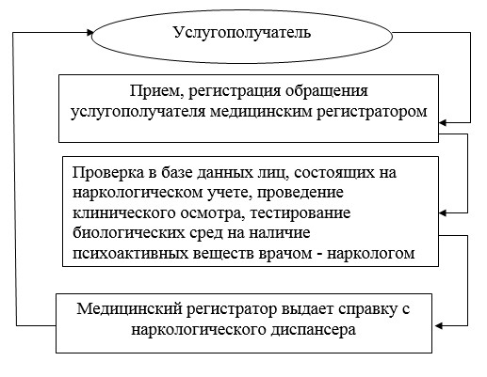

Приложение 3
к регламенту оказания
государственной услуги
"Выдача справки с
наркологического диспансера"
Справочник бизнес-процессов оказания государственной
услуги "Выдача справки с наркологического диспансера"
Сноска. Регламент дополнен приложением 3 в соответствии с постановлением акимата Павлодарской области от 03.11.2014 N 339/11 (вводится в действие по истечении десяти календарных дней после дня его первого официального опубликования).
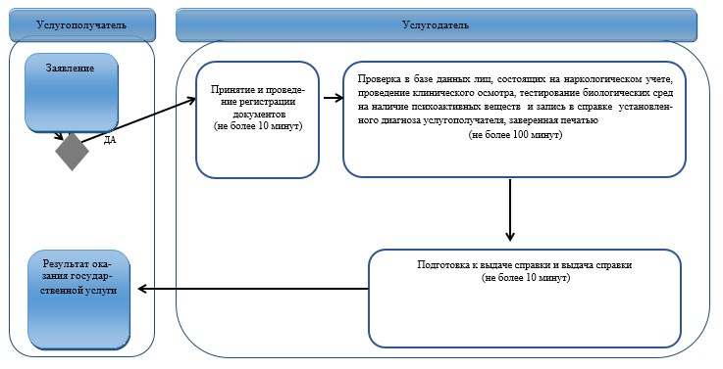
Условные обозначения:

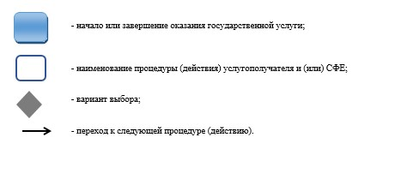

Утвержден
постановлением акимата
Павлодарской области
от 06 мая 2014 года № 149/5
Регламент государственной услуги
"Выдача справки с психоневрологического диспансера"
1. Общие положения
1. Государственная услуга "Выдача справки с психоневрологического диспансера" (далее – государственная услуга) оказывается медицинскими организациями, где по штатному расписанию предусмотрен врач-психиатр (далее - услугодатель).
2. Форма государственной услуги: бумажная.
3. Результатом оказываемой государственной услуги – справка с психоневрологического диспансера по форме, согласно приложению 1 к стандарту государственной услуги "Выдача справки с психоневрологического диспансера", утвержденного постановлением Правительства Республики Казахстан от 20 марта 2014 года № 253 "Об утверждении стандартов государственных услуг в области здравоохранения" (далее – Стандарт) в бумажной форме, подписанная врачом-психиатром и медицинским регистратором, выдавшими справку, и заверенная печатью врача и услугодателя, с регистрацией справки в журнале регистрации оказания государственной услуги, согласно приложению 2 Стандарта.
2. Описание порядка действий структурных
подразделений (работников) услугодателя
в процессе оказания государственной услуги
4. Основанием для начала процедуры (действия) по оказанию государственной услуги является перечень документов, предусмотренных пунктом 9 Стандарта.
5. Содержание каждой процедуры (действия), входящей в состав процесса оказания государственной услуги через услугодателя:
с момента сдачи услугополучателем пакета документов услугодателю, принимается и регистрируется обращение (не более 10 минут);
проведение тестирования и собеседования с услугополучателем (не более 100 минут);
предоставление услугодателем услугополучателю справки с психоневрологического диспансера в бумажном виде по утвержденной форме (не более 10 минут).
6. Результат оказания государственной услуги – справка с психоневрологического диспансера в бумажном виде по форме, согласно приложению 1 Стандарта, подписанная врачом-психиатром и медицинским регистратором, заверенная личной врачебной печатью и печатью услугодателя, с регистрацией справки в журнале регистрации оказания государственной услуги, согласно приложению 2 Стандарта.
3. Описание порядка взаимодействия структурных
подразделений (работников) услугодателя
в процессе оказания государственной услуги
7. Перечень структурных подразделений, (работников) услугодателя, которые участвуют в процессе оказания государственной услуги:
врач-психиатр;
медицинский регистратор.
8. Описание последовательности процедур (действий) при выдаче справки с указанием срока выполнения каждого действия приведены в приложении 1 и блок-схема в приложении 2 к настоящему регламенту.
Подробное описание последовательности процедур (действий), взаимодействий структурных подразделений (работников) услугодателя в процессе оказания государственной услуги отражается в справочнике бизнес-процессов оказания государственной услуги согласно приложению 3 к настоящему регламенту.
Сноска. Пункт 8 с изменениями, внесенными постановлением акимата Павлодарской области от 03.11.2014 N 339/11 (вводится в действие по истечении десяти календарных дней после дня его первого официального опубликования).
4. Описание порядка взаимодействия с центром
обслуживания населения и (или) иными услугодателями,
а также порядка использования информационных систем
в процессе оказания государственной услуги
9. Государственная услуга через филиал Республиканского государственного предприятия на праве хозяйственного ведения "Центр обслуживания населения" Павлодарской области не оказывается.
10. Государственная услуга через рамки единой информационной системы здравоохранения Республики Казахстан через веб-портал "электронного правительства": www.egov.kz не оказывается.
Приложение 1
к регламенту государственной
услуги
"Выдача справки с
психоневрологического
диспансера"
Описание действий структурного подразделения
 | Действия основного процесса (хода работ)
1 | 2 | 3 | 4 | 5
1 | № действия (хода работ) | 1 | 2 | 3
2 | Наименование структурного подразделения | Медицинский регистратор | Врач-психиатр | Медицинский регистратор
3 | Наименование действия (процесса, процедуры, операции) и их описание | Прием, регистрация обращения услугополучателя | Проверка в базе данных лиц, состоящих на психоневрологическом учете, проведение клинического осмотра | Подготовка к выдаче справки
4 | Форма завершения (выдача справки с психоневрологического диспансера) | Запись обращения услугополучателя в журнале регистрации | Запись в справке установленного диагноза услугополучателя, заверенная печатью | Выдача справки
5 | Сроки исполнения | Не более 10 минут | Не более 100 минут | Не более 10 минут
Не более 2 часов
Приложение 2
к регламенту государственной
услуги
"Выдача справки с
психоневрологического
диспансера"
Блок-схема

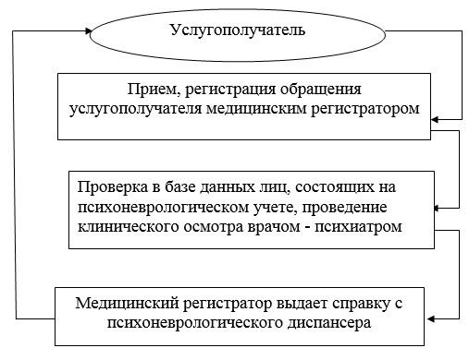

Приложение 3
к регламенту оказания
государственной услуги
"Выдача справки с
психоневрологического
диспансера"
Справочник бизнес-процессов оказания государственной услуги
"Выдача справки с психоневрологического диспансера"
Сноска. Регламент дополнен приложением 3 в соответствии с постановлением акимата Павлодарской области от 03.11.2014 N 339/11 (вводится в действие по истечении десяти календарных дней после дня его первого официального опубликования).
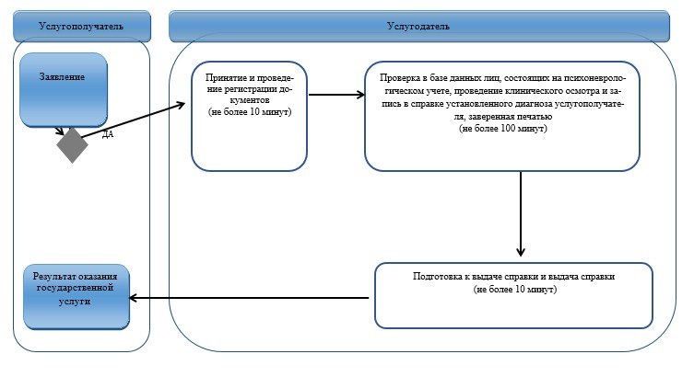

Условные обозначения:

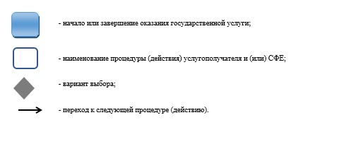

Утвержден
постановлением акимата
Павлодарской области
от 06 мая 2014 года № 149/5
Регламент государственной услуги
"Выдача справки с туберкулезного диспансера"
1. Общие положения
1. Государственная услуга "Выдача справки с туберкулезного диспансера" (далее – государственная услуга) оказывается медицинскими организациями (Коммунальными государственными казенными предприятиями "Павлодарский областной противотуберкулезный диспансер", противотуберкулезными больницами городов Экибастуза и Аксу) (далее - услугодатель).
2. Форма государственной услуги: бумажная.
3. Результатом оказываемой государственной услуги – справка с туберкулезного диспансера в бумажном виде по форме, согласно приложению 1 стандарту государственной услуги "Выдача справки с туберкулезного диспансера", утвержденного постановлением Правительства Республики Казахстан от 20 марта 2014 года № 253 "Об утверждении стандартов государственных услуг в области здравоохранения" (далее – Стандарт), подписанная врачом-фтизиатром, заверенная личной врачебной печатью и печатью услугодателя, с регистрацией справки в журнале регистрации оказания государственной услуги, согласно приложению 2 Стандарта.
Справка с туберкулезного диспансера выдается после проверки в базе данных "Национальный регистр больных туберкулезом".
Срок действия справки – 10 дней.
2. Описание порядка действий структурных
подразделений (работников) услугодателя
в процессе оказания государственной услуги
4. Основанием для начала процедуры (действия) по оказанию государственной услуги является перечень документов, предусмотренных пунктом 9 Стандарта.
5. Содержание каждой процедуры (действия), входящей в состав процесса оказания государственной услуги через услугодателя:
с момента сдачи услугополучателем пакета документов услугодателю, принимается и регистрируется обращение (не более 15 минут);
рассмотрение представленных результатов рентгена и флюорографических исследований и проверка данных по базе "Национального регистра больных туберкулезом" по Павлодарской области (не более 30 минут);
предоставление услугодателем услугополучателю справки с туберкулезного диспансера в бумажном виде по утвержденной форме (не более 15 минут).
6. Результат оказания государственной услуги – справка с туберкулезного диспансера в бумажном виде по форме, согласно приложению 1 Стандарта, подписанная врачом-фтизиатром, заверенная личной врачебной печатью и печатью услугодателя, с регистрацией справки в журнале регистрации оказания государственной услуги, согласно приложению 2 Стандарта.
3. Описание порядка взаимодействия структурных
подразделений (работников) услугодателя
в процессе оказания государственной услуги
7. Перечень структурных подразделений, (работников) услугодателя, которые участвуют в процессе оказания государственной услуги:
участковый фтизиатр;
медицинский регистратор.
8. Описание последовательности процедур (действий) при выдаче справки с туберкулезного диспансера с указанием срока выполнения каждого действия приведены в приложении 1 и блок-схема в приложении 2 к настоящему регламенту.
Подробное описание последовательности процедур (действий), взаимодействий структурных подразделений (работников) услугодателя в процессе оказания государственной услуги отражается в справочнике бизнес-процессов оказания государственной услуги согласно приложению 3 к настоящему регламенту.
Сноска. Пункт 8 с изменениями, внесенными постановлением акимата Павлодарской области от 03.11.2014 N 339/11 (вводится в действие по истечении десяти календарных дней после дня его первого официального опубликования).
4. Описание порядка взаимодействия с центром
обслуживания населения и (или) иными услугодателями,
а также порядка использования информационных систем
в процессе оказания государственной услуги
9. Государственная услуга через филиал Республиканского государственного предприятия на праве хозяйственного ведения "Центр обслуживания населения" Павлодарской области не оказывается.
10. Государственная услуга через рамки единой информационной системы здравоохранения Республики Казахстан через веб-портал "электронного правительства": www.egov.kz не оказывается.
Приложение 1
к регламенту государственной
услуги
"Выдача справки с
туберкулезного диспансера"
Описание действий структурного подразделения
 | Действия основного процесса (хода работ)
1 | 2 | 3 | 4 | 5
1 | № действия (хода работ) | 1 | 2 | 3
2 | Наименование структурного подразделения | Медицинский регистратор | Участковый фтизиатр | Медицинский регистратор
3 | Наименование действия (процесса, процедуры, операции) и их описание | Прием, регистрация обращения услугополучателя | Рассмотрение представленных результатов рентгена и флюорографических исследований. Проверка данных "Национального регистра больных туберкулезом" по Павлодарской области | Подготовка к выдаче справки
4 | Форма завершения (выдача справки с туберкулезного диспансера) | Запись обращения услугополучателя в журнале регистрации | Запись в справке установленного диагноза услугополучателя, заверенная печатью | Выдача справки
5 | Сроки исполнения | Не более 15 минут | Не более 30 минут | Не более 15 минут
Не более 60 минут
Приложение 2
к регламенту государственной
услуги
"Выдача справки с
туберкулезного диспансера"
Блок-схема

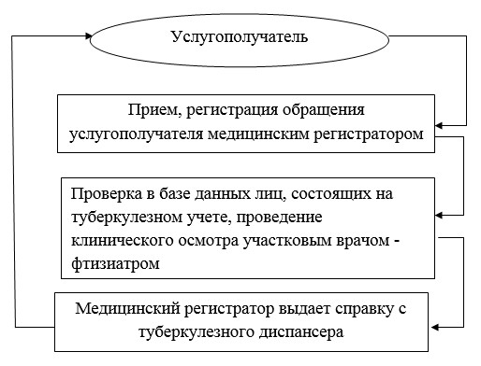

Приложение 3
к регламенту оказания
государственной услуги
"Выдача справки с
туберкулезного диспансера"
Справочник бизнес-процессов оказания государственной
услуги "Выдача справки с туберкулезного диспансера"
Сноска. Регламент дополнен приложением 3 в соответствии с постановлением акимата Павлодарской области от 03.11.2014 N 339/11 (вводится в действие по истечении десяти календарных дней после дня его первого официального опубликования).
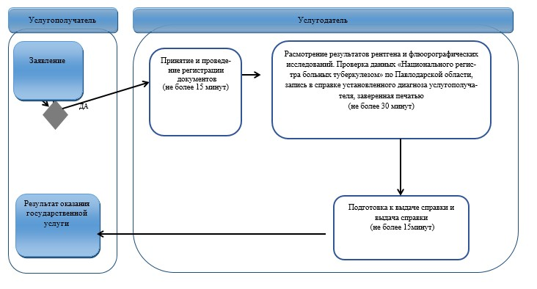
Условные обозначения:

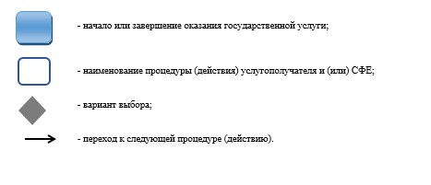

Утвержден
постановлением акимата
Павлодарской области
от 06 мая 2014 года № 149/5
Регламент государственной услуги
"Добровольное анонимное и обязательное конфиденциальное
медицинское обследование на наличие ВИЧ-инфекции"
1. Общие положения
1. Государственная услуга "Добровольное анонимное и обязательное конфиденциальное медицинское обследование на наличие ВИЧ-инфекции" (далее – государственная услуга), оказывается медицинскими организациями, оказывающими первичную медико - санитарную помощь, Государственным учреждением "Павлодарский областной центр по профилактике и борьбе со СПИДом" (далее – услугодатель).
2. Форма государственной услуги – бумажная.
3. Результатом оказываемой государственной услуги:
справка-сертификат, подтверждающая отрицательные результаты государственной услуги, согласно приложению стандарта государственной услуги "Добровольное анонимное и обязательное конфиденциальное медицинское обследование на наличие ВИЧ-инфекции", утвержденного постановлением Правительства Республики Казахстан от 20 марта 2014 года № 253 "Об утверждении стандартов государственных услуг в области здравоохранения" (далее – Стандарт).
Справка-сертификат действительна в течение 3 (трех) месяцев с момента ее выдачи.
2. Описание порядка действий структурных
подразделений (работников) услугодателя
в процессе оказания государственной услуги
4. Основанием для начала процедуры (действия) по оказанию государственной услуги является перечень документов, предусмотренных пунктом 9 Стандарта.
5. Содержание каждой процедуры (действия), входящей в состав процесса оказания государственной услуги через услугодателя при условии отрицательного результата:
проведение услугодателем психосоциального консультирования, прием, регистрация обращения, забор крови на тестирование (не более 1 рабочего дня);
проведение тестирования на наличие антител к ВИЧ (не более 1 рабочего дня);
проведение послетестового консультирования, выдача справки-сертификата (не более 1 рабочего дня).
при условии положительного результата:
проведение повторного забора крови (не более 1 рабочего дня);
повторного тестирования на наличие антител к ВИЧ (не более 18 рабочих дней);
выдача письменного уведомления услугополучателю лично на руки (не более 1 рабочего дня).
6. Результат оказания государственной услуги - справка-сертификат, подтверждающий отрицательный результат государственной услуги.
При получении первичного положительного результата услугодателем обеспечивается забор крови для повторного тестирования на наличие антител к ВИЧ.
В случае окончательного положительного результата обследования результат оказания государственной услуги выдается в виде письменного уведомления услугополучателю лично на руки.
Результаты оказания государственной услуги несовершеннолетним и недееспособным услугополучателям выдаются услугодателем их родителям или иным законным представителям.
3. Описание порядка взаимодействия структурных
подразделений (работников) услугодателя
в процессе оказания государственной услуги
7. Перечень структурных подразделений, (работников) услугодателя, которые участвуют в процессе оказания государственной услуги:
врач–психотерапевт кабинета психосоциального консультирования; медицинская сестра кабинета забора крови;
врач-лаборант.
8. Описание последовательности процедур (действий) при оказании добровольного анонимного и обязательного конфиденциального медицинского обследования на наличие ВИЧ-инфекции с указанием срока выполнения каждого действия приведены в приложениях 1, 2 и блок-схема в приложении 3 к настоящему регламенту.
Подробное описание последовательности процедур (действий), взаимодействий структурных подразделений (работников) услугодателя в процессе оказания государственной услуги отражается в справочнике бизнес-процессов оказания государственной услуги согласно приложению 4 к настоящему регламенту.
Сноска. Пункт 8 с изменениями, внесенными постановлением акимата Павлодарской области от 03.11.2014 N 339/11 (вводится в действие по истечении десяти календарных дней после дня его первого официального опубликования).
4. Описание порядка взаимодействия с центром
обслуживания населения и (или) иными услугодателями,
а также порядка использования информационных систем
в процессе оказания государственной услуги
9. Государственная услуга через филиал Республиканского государственного предприятия на праве хозяйственного ведения "Центр обслуживания населения" Павлодарской области не оказывается.
10. Государственная услуга через рамки единой информационной системы здравоохранения Республики Казахстан через веб-портал "электронного правительства": www.egov.kz не оказывается.
Приложение 1
к регламенту государственной
услуги
"Добровольное анонимное и
обязательное
конфиденциальное медицинское
обследование
на наличие ВИЧ-инфекции"
Описание действий структурного подразделения
а) при отрицательном результате
 | Действия основного процесса (хода работ)
1 | 2 | 3 | 4 | 5 | 6
1 | № действия (хода работ) | 1 | 2 | 3 | 4
2 | Наименование структурного подразделения | Врач–психотерапевт кабинета психосоциального консультирования | Медицинская сестра кабинета забора крови | Врач-лаборант | Врач–психотерапевт кабинета психосоциального консультирования
3 | Наименование действия (процесса, процедуры, операции) и их описание | Проведение психосоциального консультирования, прием, регистрация обращения услугополучателя | Забор крови на анализ | Проведение тестирования на наличие антител к ВИЧ | В случае отрицательного результата обследования проведение послетестового консультирования, подготовка к выдаче сертификата
4 | Форма завершения | Информированное согласие на тестирование, на наличие антител к ВИЧ | Передача анализов в лабораторию СПИД центра | Результат отрицательный: выдача результата | Выдача сертификата
5 | Сроки исполнения | Не более 1 рабочего дня | Не более 20 минут | Не более 1 рабочего дня | Не более 1 рабочего дня
 |  | Не более 3 дней
Приложение 2
к регламенту государственной
услуги
"Добровольное анонимное и
обязательное
конфиденциальное медицинское
обследование
на наличие ВИЧ-инфекции"
Описание действий структурного подразделения
а) при положительном результате
 | Действия основного процесса (хода работ)
1 | 2 | 3 | 4 | 5
1 | № действия (хода работ) | 1 | 2 | 3
2 | Наименование структурного подразделения | Медицинская сестра кабинета забора крови | Врач-лаборант | Врач–психотерапевт кабинета психосоциального консультирования
3 | Наименование действия (процесса, процедуры, операции) и их описание | Повторный забор крови на анализ | Проведение повторного тестирования на наличие антител к ВИЧ | В случае положительного результата обследования проведение послетестового консультирования, подготовка к выдаче сертификата
4 | Форма завершения | Результат положительный: отправка пробы крови в референс-лабораторию Республиканского центра по профилактике и борьбе со СПИД | Результат направляется услугодателю | Выдается письменное уведомление лично на руки услугополучателю
5 | Сроки исполнения | Не более 1 рабочего дня | Не более 18 рабочих дней | Не более 1 рабочего дня
Не более 20 рабочих дней
Приложение 3
к регламенту государственной
услуги
"Добровольное анонимное и
обязательное
конфиденциальное медицинское
обследование
на наличие ВИЧ-инфекции"
Блок-схема

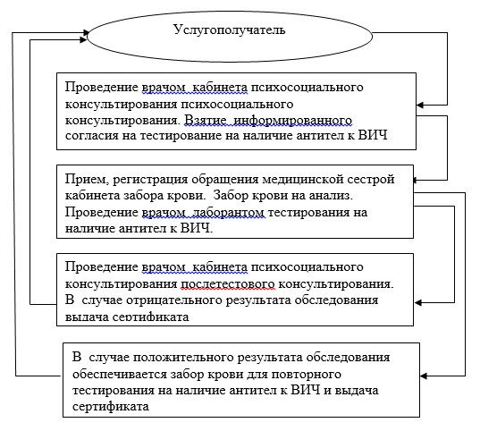

Приложение 4
к регламенту оказания
государственной услуги
"Добровольное анонимное и
обязательное конфиденциальное
медицинское обследование
на наличие ВИЧ-инфекции"
Справочник бизнес-процессов оказания государственной услуги
"Добровольное анонимное и обязательное конфиденциальное
медицинское обследование на наличие ВИЧ-инфекции"
Сноска. Регламент дополнен приложением 4 в соответствии с постановлением акимата Павлодарской области от 03.11.2014 N 339/11 (вводится в действие по истечении десяти календарных дней после дня его первого официального опубликования).
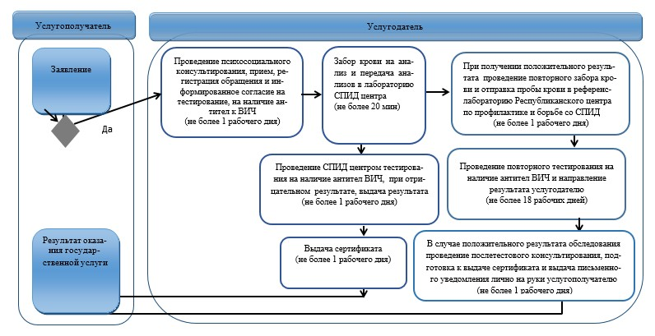

Условные обозначения:

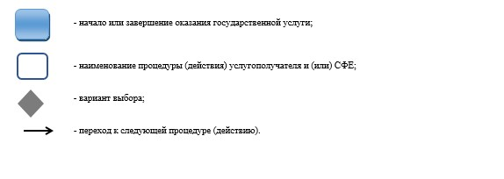

© 2012. РГП на ПХВ «Институт законодательства и правовой информации Республики Казахстан» Министерства юстиции Республики Казахстан

